ΣΥΛΛΟΓΟΣ ΕΚΠΑΙΔΕΥΤΙΚΩΝ Π. Ε. Μαρούσι 1 – 4 – 2026
ΑΜΑΡΟΥΣΙΟΥ Αρ. Πρ.: 92
Ταχ. Δ/νση: Μαραθωνοδρόμου 54
Τ. Κ. 15124 Μαρούσι
Τηλ.: 2108020697 Fax:2108020697
Πληροφ.: Δ. Πολυχρονιάδης 6945394406
Email:syll2grafeio@gmail.com
Δικτυακός τόπος: http//: www.syllogosekpaideutikonpeamarousiou.gr

ΠΡΟΣ: ΥΠΑΙΘΑ – ΙΕΠ, Σχολικούς Συμβούλους Εκπαίδευσης της Β΄ Δ/νσης Π. Ε. Αθήνας

Κοινοποίηση: ΔΟΕ, Συλλόγους Εκπ/κών Π. Ε. & Ε. Λ. Μ. Ε. της χώρας, ΤΑ ΜΕΛΗ ΤΟΥ ΣΥΛΛΟΓΟΥ ΜΑΣ

Θέμα: « Εργαστήρια Δεξιοτήτων – Λίθοι, πλίνθοι και κέραμμοι ατάκτως ερριμένοι ή το απόλυτο μπάχαλο εκεί που το χρήμα ρέει».

Επιχειρώντας να συμβάλλουμε και εμείς ως εκπαιδευτικοί στη συζήτηση για την προσφορά στην ανάπτυξη της ποιότητας της παρεχόμενης εκπαίδευσης μέσω των περιβόητων και πολυδιαφημισμένων από το ΙΕΠ και το ΥΠΑΙΘΑ «εργαστηρίων δεξιοτήτων» και μέσα στο γενικό κλίμα της ευφορίας των αλληλο-ευχαριστιών μεταξύ των υπευθύνων του ΙΕΠ και της πολιτικής ηγεσίας του ΥΠΑΙΘΑ για την «προσφορά» τους στην ανάπτυξή της ποιότητας αυτής, κατόπιν όχλησης πολλών συναδέλφων, όσων δηλαδή τους ανατέθηκαν να διδάξουν τα εργαστήρια δεξιοτήτων στα σχολεία – νηπιαγωγεία που υπηρετούν, θα θέλαμε να επισημάνουμε στο αποθετήριο των εργαστηρίων του ΙΕΠ μια σειρά από ασάφειες, αστοχίες και αντιφάσεις – προβλήματα τα οποία δείχνουν ότι «τρεις λαλούν και δυο χορεύουν», ή «ό,τι θυμούνται χαίρονται» ή μάλλον «τρέχουν και δεν φτάνουν» σε ό, τι αφορά το σχεδιασμό και την υλοποίηση αρκετών εργαστηρίων δεξιοτήτων, όπως αυτά προτείνονται από το ΙΕΠ μέσω της ιστοσελίδας του.

Εργαστήρια δεξιοτήτων: business as usual, ελληνιστί «Τα ίδια Παντελάκη μου, τα ίδια Παντελή μου»

Πάει καιρός από τότε που το ΙΕΠ ξεφορτώθηκε το «βάρος» της έγκρισης των εκπαιδευτικών προγραμμάτων φορτώνοντάς το στις πλάτες των Διευθυντών των σχολείων, μετά το σκάνδαλο του 2022, των εγκεκριμένων εκπαιδευτικών προγραμμάτων της προγεννητικής αγωγής και τις ανακλήσεις των βίντεο που αναπαράγουν τη θεωρία του «αγέννητου παιδιού», τα εκπαιδευτικά προγράμματα της «Ελληνικής Αγωγής» κ.ά. Όμως η νυν ηγεσία του ΙΕΠ, «εις το όνομα του πλουραλισμού» και μίας εκπαίδευσης «ανοιχτής στην κοινωνία» και στους ενίοτε τυχάρπαστους stakeholders, άφησε ανοιχτό το παράθυρο «της άλωσης» της εκπαίδευσης μέσα από τα εργαστήρια δεξιοτήτων. Για παράδειγμα, δίνει σε πανελλαδική εμβέλεια χώρο και χρόνο πολιτικής διαφήμισης. Όπως με το εργαστήριο «Πουφ Μεθάνιο (Ευρωκοινοβούλιο Μαρία Σπυράκη)», με το λογότυπο της κοινοβουλευτικής ομάδας του «ΕΛΚ» (Ευρωπαϊκό Λαϊκό Κόμμα) στο ευρωπαϊκό κοινοβούλιο (https://elearning.iep.edu.gr/mod/folder/view.php?id=11248 ). Προφανώς για να μην μπερδευτεί κανείς από ποιο «κομματικό σωλήνα» προέρχεται: «… τη μεγαλύτερη και παλαιότερη ομάδα του Ευρωπαϊκού Κοινοβουλίου», το λογότυπο του «ελκ» δεσπόζει στο εκπαιδευτικό υλικό του:
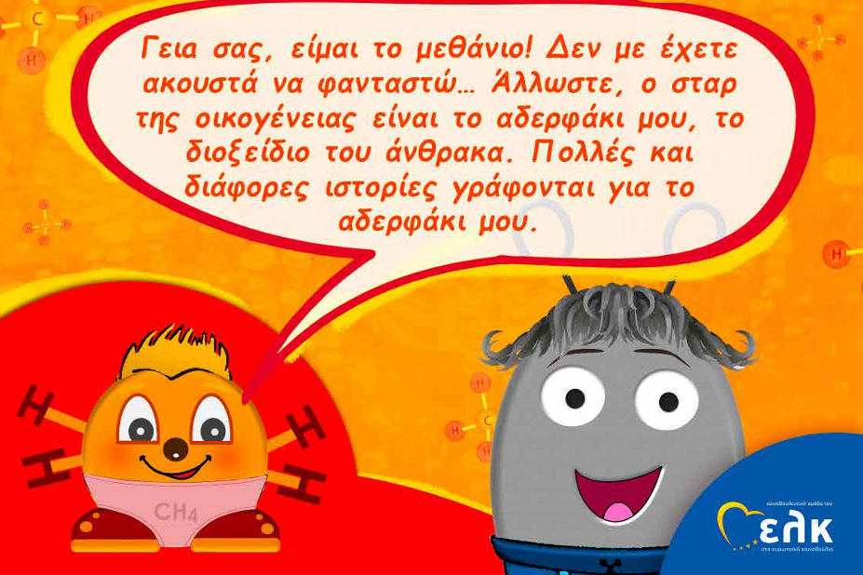
Προφανώς οι συστάσεις των προδιαγραφών των εγκεκριμένων εργαστηρίων δεξιοτήτων και μάλιστα με κίνδυνο αποκλεισμού, ότι θα πρέπει να υπάρχει «πλήρης απουσία στοιχείων διαφήμισης και προώθησης εμπορικών συμφερόντων» και ότι «το λογότυπο του φορέα θα πρέπει να υπάρχει μόνο στο έγγραφο Προφίλ του φορέα – Νομική Υπόσταση Φορέα», δεν ισχύει για τα δικά μας (κομματικά) «παιδιά» που μπορούν ελεύθερα και απροκάλυπτα να διαφημίζονται στα παιδιά όλης της χώρας!
Και μετά υπάρχουν οι γνωστές αβλεψίες, εργαστήρια με εκπαιδευτικό υλικό μάλλον ακατάλληλο για συγκεκριμένες ηλικίες στις οποίες απευθύνονται, όπως το εργαστήριο επιμόρφωσης(!) με τίτλο: «Υπεύθυνα παιδιά-Υπερασπιστές των ζώων» που απευθύνεται σε μαθητές/-τριες Νηπιαγωγείου(!). Αν και εγκεκριμένο εκπαιδευτικό υλικό, δεν είναι δυνατόν να επαφιόμαστε στην ευσυνειδησία και τον επαγγελματισμό των συναδέλφων ότι δεν θα διανοηθούν να δείξουν στα παιδιά του Νηπιαγωγείου το προτεινόμενο βίντεο στη σελ.23 του εργαστηρίου https://www.youtube.com/watch?v=DrGQTyrIFLA !!! με ότι συνέπειες μπορεί να έχει αυτό, αν το δείξουν, για τις διατροφικές τους συνήθειες και φυσικά για την υγεία τους. Πρόκειται για πολύ σκληρό θέαμα, ακόμη και για ενήλικες, που δείχνει τις αδιανόητα απάνθρωπες συνθήκες εκτροφείων ζώων τα οποία στερούνται κάθε νομιμότητας.
Μία τρίτη κατηγορία εργαστηρίων δεξιοτήτων θα πρέπει να ελεγχθεί ως προς τη νομιμότητά τους σε συνεργασία με το Υπουργείο Υγείας. Πρόκειται για εργαστήρια φορέων που στο εκπαιδευτικό υλικό τους έχουν αναλυτικές οδηγίες για την παροχή πρώτων βοηθειών, ακόμη και ΚΑΡΠΑ, από παιδιά σε παιδιά (https://elearning.iep.edu.gr/mod/folder/view.php?id=11092 Τα Παιδιά Σώζουν Ζωές - Kids Save Lives ). Αν και η σύσταση των οδηγιών για τις προδιαγραφές των εργαστηρίων είναι να μην υπάρχει υποχρεωτική προϋπόθεση εμπλοκής τρίτων για την υλοποίηση ενός εργαστηρίου: «…οι δραστηριότητες που στηρίζονται σε επισκέψεις τρίτων προσώπων στο σχολείο, να μπαίνουν ως δυνατότητα επέκτασης, όπως και οι μετακινήσεις εκτός σχολείου.», στη συγκεκριμένη περίπτωση δεν γίνεται διαφορετικά, αφού θα πρέπει να εκπαιδευτεί καταρχήν ο εκπαιδευτικός στις πρώτες βοήθειες. Εγείρονται πολύ σοβαρά νομικά ζητήματα ασφάλειας και υγείας των μαθητών/-τριών από εκπαιδευτικό υλικό τέτοιας μορφής που ακόμη και στο εκπαιδευτικό υλικό του δείχνει παιδιά μικρής ηλικίας (από Δ΄ Δημοτικού) να εκπαιδεύονται και να κάνουν ΚΑΡΠΑ:
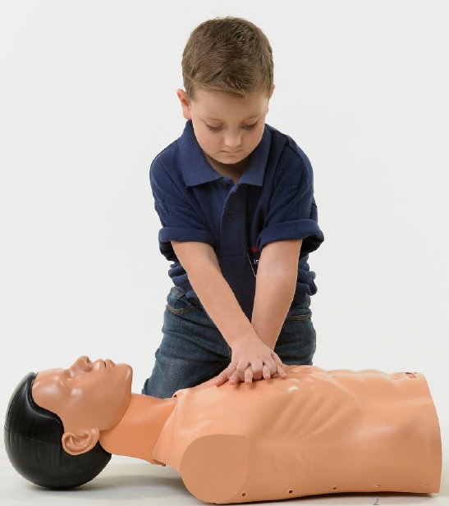

Αναρωτιόμαστε, σύμφωνα με τις οδηγίες του Οδηγού για την Έγκριση Εκπαιδευτικών Προγραμμάτων και Ερευνών του Ι.Ε.Π., οι φορείς αυτοί είναι αναγνωρισμένοι ως φορείς υγείας από το Υπουργείο Υγείας και έχουν καταθέσει έγγραφα ή άλλα παραστατικά που να αποδεικνύουν την ανάπτυξη προγραμμάτων/παρεμβάσεων πρόληψης και αγωγής υγείας σε συνεργασία με το Υπουργείο Υγείας και τους εποπτευόμενους από αυτό, κατά περίπτωση, φορείς, επιστημονικές εταιρείες και οργανώσεις; Το Υπουργείο Υγείας σύμφωνα με ετήσια εγκύκλιό του (Γ1γ/ΓΦ3.3,13,18Ζ ΦΑΥ4,6 (2025)/Γ.Π.οικ.38487/03-09-2025), προτείνει παρεμβάσεις, οι οποίες σχετίζονται με την πρόληψη ατυχημάτων και παροχή πρώτων βοηθειών, και δύνανται να αναπτυχθούν, όπως αναφέρεται στην εγκύκλιο, «από εκπαιδευτικούς, καθώς και ιατρούς και επαγγελματίες υγείας των Δημόσιων Δομών Παροχής Υπηρεσιών Πρωτοβάθμιας Φροντίδας Υγείας (Κέντρα Υγείας, κ.λπ.), των Τ.ΟΜ.Υ., των Νοσοκομείων του ΕΣΥ και Υπηρεσιών Δημόσιας Υγείας των Περιφερειακών Ενοτήτων. Συνεπώς, σε ποιο νομικό πλαίσιο νομιμοποιούνται ιδιωτικοί φορείς να παρέχουν σχετικό εκπαιδευτικό υλικό και να επιμορφώνουν για την παροχή πρώτων βοηθειών. Επιπλέον, σύμφωνα με το αρ. πρωτ. 127/19-02-2020 έγγραφο του Ινστιτούτου Υγείας του Παιδιού η παρέμβαση Ι.5. με θέμα : «ΠΡΩΤΕΣ ΒΟΗΘΕΙΕΣ ΓΙΑ ΠΑΙΔΙΑ» στο πλαίσιο του θεματικού άξονα ΠΡΟΛΗΨΗ ΑΤΥΧΗΜΑΤΩΝ αφορά «Βασικές αρχές πρώτων βοηθειών από παιδιά»: α) για τις τάξεις Ε΄, ΣΤ΄ δημοτικού, β) για όλες τις τάξεις του Γυμνασίου και συνοδεύονται από το γ) εγχειρίδιο «Πρώτες Βοήθειες. Εγχειρίδιο για εκπαιδευτικούς». Άρα θα πρέπει να μας απαντήσει το ΥΠΑΙΘΑ και το Υπουργείο Παιδείας αν νομιμοποιείται η εκπαίδευση μαθητών/-τριών μικρής σχολικής ηλικίας (από Δ΄ δημοτικού) στην παροχή πρώτων βοηθειών. Δεδομένου ότι δυστυχώς στα σχολεία υπάρχει πάντα ο κίνδυνος σοβαρών ατυχημάτων, όπως το εξαιρετικά δυστυχές γεγονός με πνιγμό μαθητή σε ειδικό σχολείο, κρίνεται πολύ σοβαρό ηθικό και νομικό θέμα του ποιος και σε ποια ηλικία μπορεί να παρέχει πρώτες βοήθειες και από ποιον εκπαιδεύεται.

Όλα τα παραπάνω είναι αλλιευμένα από την ιστοσελίδα του ΙΕΠ (Φεβρουάριος – Μάρτιος 2026).
Στη βάση όλων των παραπάνω καλούμε την πολιτική ηγεσία του ΥΠΑΙΘΑ και τους αρμόδιους φορείς του ΙΕΠ να ενημερώσουν – πληροφορήσουν την εκπαιδευτική κοινότητα και την ελληνική κοινωνία πόσα εκατομμύρια ευρώ έχουν δαπανηθεί για την εκπόνηση αυτών των εκπαιδευτικών προγραμμάτων, σε ποιους έχουν διατεθεί τα χρήματα αυτά, πότε και ποια είναι τα αποτελέσματα της αξιολόγησης, αν υπάρχει, από την εφαρμογή των προγραμμάτων αυτών και εν γένει των εργαστηρίων δεξιοτήτων ως μάθημα ενταγμένο στο αναλυτικό πρόγραμμα της πρωτοβάθμιας και δευτεροβάθμιας εκπαίδευσης;
Επιτέλους πρέπει να ανοίξει η συζήτηση και ν’ αναδειχθεί πόσο χρήσιμα και αναγκαία είναι αυτά που μας αναγκάζει το ΥΠΑΙΘΑ να διδάσκουμε στα παιδιά του ελληνικού λαού με τον τρόπο που τα διδάσκουμε, πόσο κοστίζουν αυτά και ποια αποτελέσματα έχει η διδασκαλία τους χωρίς να διαφημίζονται από την πολιτική ηγεσία του ΥΠΑΙΘΑ και τους αρμόδιους επιστημονικούς φορείς του ΙΕΠ ως καινοτόμες εκπαιδευτικές μεταρρυθμίσεις.
Τονίζουμε στην πολιτική ηγεσία του ΥΠΑΙΘΑ και τους αρμόδιους του ΙΕΠ ότι: «Μπορούν να κοροϊδεύουν λίγους για πολύ καιρό και πολλούς για λίγο. Δεν μπορούν, όμως, να τους κοροϊδεύουν όλους για πάντα».

